**Кучинская Анастасия (Kuczynska Anastasia)**

5 марта 1799 г – крещение дочери Софии (НИАБ 1781-27-199, лист 125, №18/1799-р).

**НИАБ 1781-27-199:** Лист 125. **Метрическая запись №18/1799-р.**

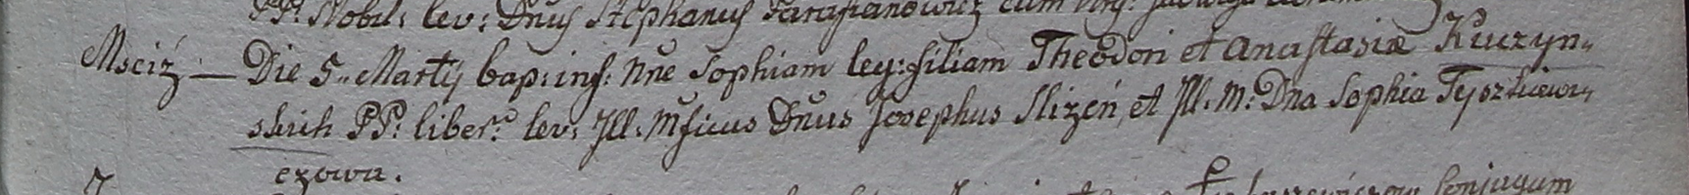

Дедиловичский костел Наисвятейшего Сердца Иисуса. 5 марта 1799 года. Метрическая запись о крещении.

Kuczynska Sophia – дочь крестьян с деревни Мстиж.

Kuczynski Theodor – отец.

Kuczynska Anastasia – мать.

Slizień Joseph – крестный отец, шляхтич, владелец Мстижа.

Tyszkiewiczowa Sophia - крестная мать, шляхтянка.

Linhart Hyacinthus – ксёндз.